ТРЕНАЖНАЯ КАРТА

НА УЧЕБНОЕ МЕСТО: «Выполнение приемов «Автомат на-ГРУДЬ» из положения «на ремень» и «На ре-МЕНЬ» из положения «на грудь»
Цель тренировки:
- Совершенствовать навыки юнармейцев в правильном выполнении строевых приемов с оружием: «Автомат на грудь» из положения «на ремень» и «На ре-МЕНЬ» из положения «на грудь»;
- Проверить и оценить выполнение отработанных строевых приемов.
Время: 60 минут.
Место занятия: Строевой плац.
Материальное обеспечение:
- Стрелковое оружие на каждого обучаемого;
- Оборудование строевого плаца.

порядок проведения тренировки
№ п.п. | Действия руководителя тренировки | Действия обучаемых | Характерные  ошибки
1. | Строю подразделение в развернутый одношереножный строй, для этого подаю команду: «Отделение (расчет), в одну шеренгу – СТАНОВИСЬ».  Выхожу на середину строя и довожу, что в положение «на ремень» автомат берут при построениях, на марше в пешем строю, часовые на посту (в дневное время) и в других случаях.  В положении «на грудь» автомат носят на марше в пешем строю, при прохождении торжественным маршем и при несении службы часовым почетного караула.  Военнослужащими автомат в положение «на грудь» и «на ремень» берется, как правило, по команде командира (начальника).  Для перевода автомата в положение «на грудь» из положения «на ремень» подается команда: «Автомат на-ГРУДЬ», а для перевода автомата «на ремень» из положения «на грудь» - «На ре-МЕНЬ».  Образцово показываю порядок выполнения строевых приемов в целом. Для этого командую: «Показываю. Команду подаю сам себе. Смотрите», а затем подаю команду: «Автомат на-ГРУДЬ» и показываю порядок выполнения данного приема, находясь лицом к строю.  После того как прием будет выполнен, подаю команду «На ре-МЕНЬ» и выполняю данный прием.  Показ строевых приемов сопровождаю кратким пояснением.  В случае невозможности самому образцово показать порядок выполнения строевых приемов, вызываю для их показа наиболее подготовленного юнармейца. В этом случае он выполняет строевые приемы по моей команде. | Строятся на указанном мной месте (слева от меня) в одну шеренгу по штату (ранжиру).  Находясь в одношереножном строю, наблюдают за действиями руководителя тренировки (наиболее подготовленного юнармейца), запоминают команды и порядок выполнения элементов строевых приемов.
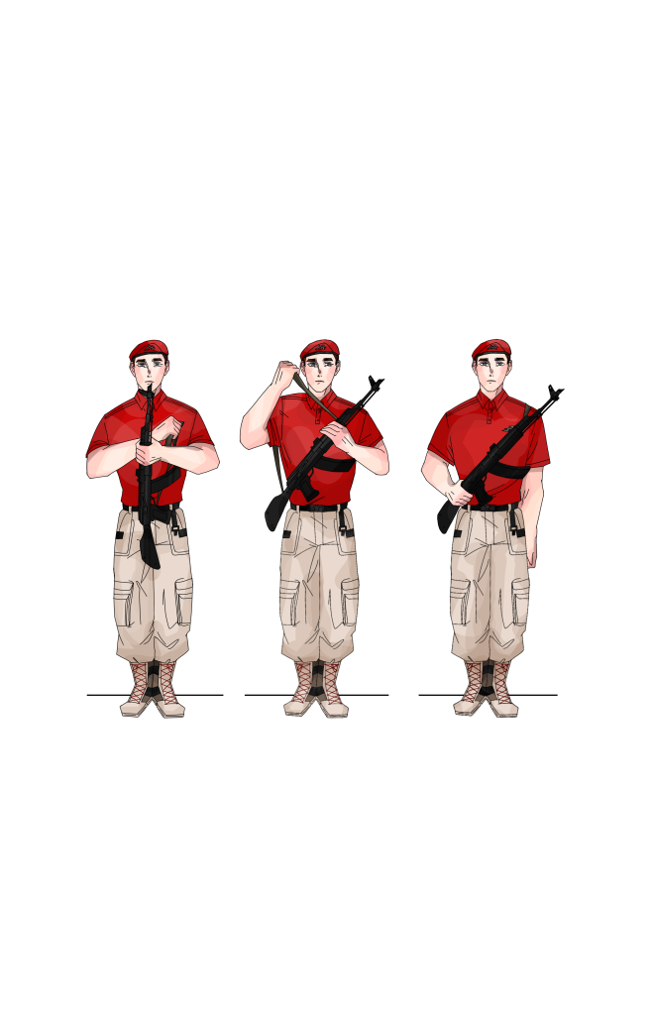  2. | Размыкаю подразделение на четыре шага, для чего подаю команду, например: «Отделение (расчет), вправо на четыре шага – Разом-КНИСЬ» и приступаю к тренировке строевых приемов в составе отделения.  Сначала подаю команду, например: «Автомат на-ГРУДЬ», после правильного его выполнение отрабатываю с подразделением следующий прием, для чего подаю команду, например: «На ре-МЕНЬ».  Во время тренировки перехожу от одного юнармейца к другому, проверяю правильность их действий и исправляю допущенные ими ошибки.  Оцениваю выполнение отработанных строевых приемов и заполняю карточку контроля.  По команде руководителя тренировки приступаю к отработке следующего вопроса тренировки. | Размыкаются на указанное количество шагов.  Обучаемые выполняют команды, и производят действия:  По команде: «Автомат на грудь»:  - подают правую руку по ремню несколько вверх, снимают автомат с плеча и, подхватив его левой рукой за цевье и ствольную накладку, держать перед собой вертикально магазином влево, дульным срезом на высоте подбородка (Рис. 1 а);  - правой рукой отводят ремень вправо и перехватывают его ладонью снизу так, чтобы пальцы были полусогнуты и обращены к себе; одновременно продевают под ремень локоть правой руки (Рис. 1 б);  - закидывают ремень за голову; берут автомат правой рукой за шейку приклада, а левую руку быстро опускают (Рис. 1 в).  По команде: «На ремень»:  - левой рукой берут автомат за цевье и ствольную накладку снизу и, одновременно подают его несколько вперед вверх, выводят правую руку из-под ремня, берут ею за шейку приклада и держат автомат, как показано на Рис. 2 а;  - поднимают автомат вверх, перекидывают ремень через голову и держат автомат перед собой вертикально магазином влево, дульным срезом на высоте подбородка (Рис. 2 б);  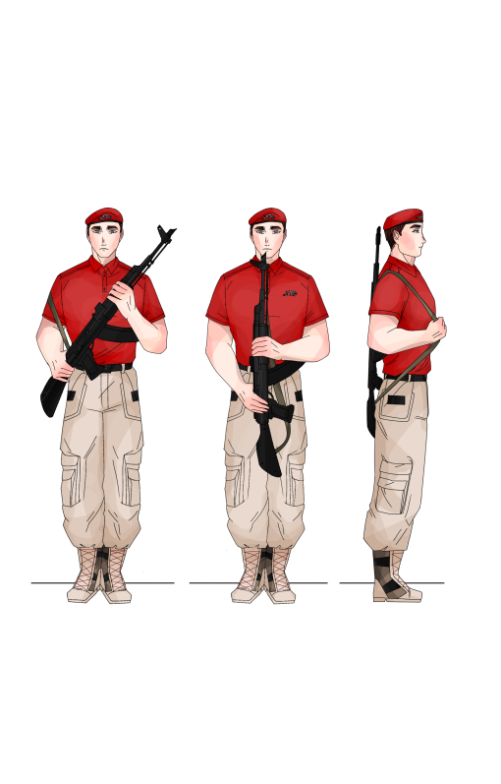  правой рукой берут ремень за его верхнюю часть и закидывают автомат за правое плечо в положение «на ремень», а левую руку быстро опускают (Рис. 2 в). | При выполнении строевых приемов допущены следующие ошибки:  - прием выполняется с искажением уставных требований;  - произошло падение головного убора;  - возникает необходимость подачи команды «заправиться» после выполнения каждого приема;  - нарушено положения строевой стойки.

Рис. 1. Последовательность выполнения приема  «Автомат на грудь» из положения «На ремень» | Рис. 2. Последовательность выполнения приема  «На ремень» из положения «На грудь»

